GROHE Elektron.-EH-SPT-Batt. Minta Touch 31360_1 L-Auslauf chrom

GROHE

Eigenschaften

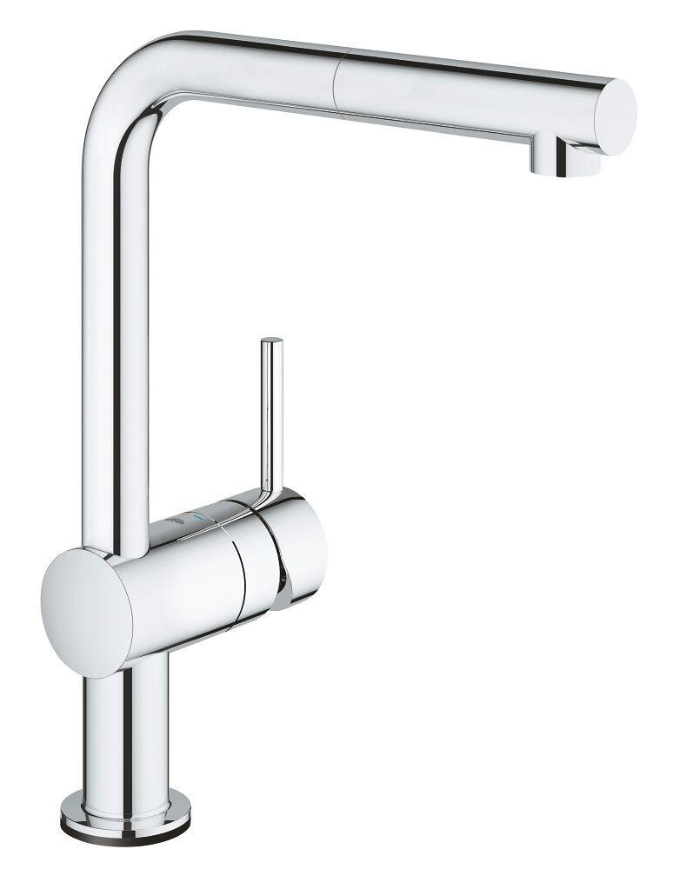

HAN:

31360001

Ausführung

Hybrid

Ausführung Ablauf

drehbar oben

Farbton

chrom

Montageart

1-löchig, Platte/Armaturenloch

Oberfläche

poliert

Werkstoff

Messing

Anschluss Vorlauf

Schlauch (Verschraubung)

Art der Spannungsversorgung

Batterie

Ausführung der Temperaturregelung

Fest eingestellt

Auslauftyp

Rohr

Mundstück Wasserhahn

Sonstige

Programmierung

manuell

Rückflusssicherung nach EN 1717

EB

Volumenstromklasse

Z

Anschlussspannung (V)

6,00

Aufbauhöhe gesamt (mm)

331,00

Aufbauhöhe Unterkante Hahnauslass (mm)

296,00

max. Vorlauftemperatur (°C)

70,00

Spülzeit (Sek)

60,00

Vorsprung Ablauf (mm)

224,00

Max. tap capacity (at 300 kPa)

10

With drain plug

false

Cold start function

false

Sound class according to EN ISO 3822

Gruppe II, <=30 dB(A)

Type of grip

eingriffig

KIWA certified

false

Type approval according to BBR/EKS

false